2010年8月7日、8日 北アルプス・蝶ヶ岳(2677m)
生涯忘れ得ぬ山行の記録です。。。。
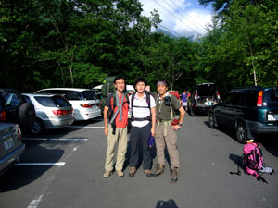今日は大展望を期待して蝶ヶ岳に登ります。上高地から入るのはメンドーなので、安直に安曇野・三俣登山口からです。夜中の3時に到着、仮眠して7：00に出発です。

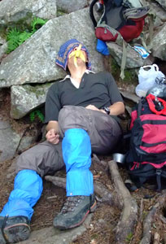おっと、もうバテてます。バナナをくわえたまま飲み込む気力もないのでしょうか。このルートを「ハイキング程度や」となめ切った報いです。

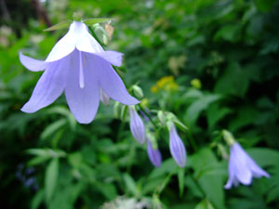 でも高山植物にいやされます。これはソバナ。

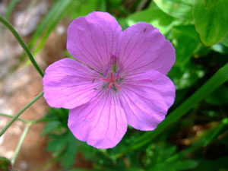こちらはハクサンフウロ。他にもお花畑にいっぱい咲いてました。蝶ヶ岳は高山植物の宝庫です。

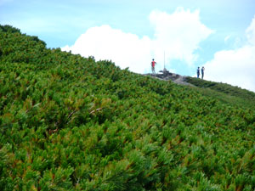とかなんとか言ってるうちに稜線にようやく到着です。先に行かれた中氏発見！何をされてるのでしょうか？ 拡大してみます。
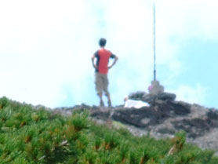な、なんと自分探しをしているではありませんか！…ではなく、絶景にうちふるえておられるのでした。

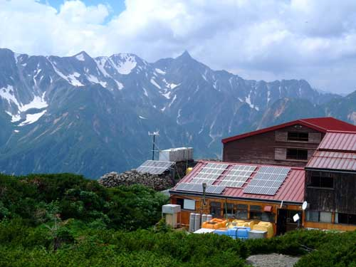
まずは槍ヶ岳がお出迎え。おおお～すげえ展望です！右の建物は本日宿泊の蝶ヶ岳ヒュッテです。240人くらい泊まれる快適な小屋でした。
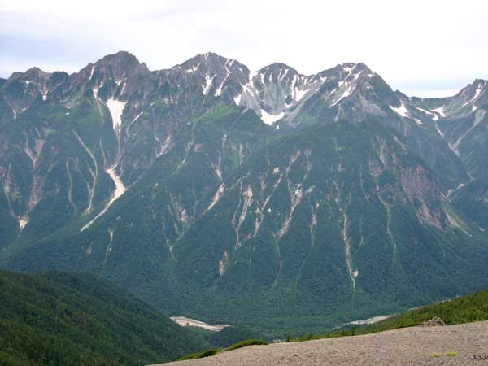
おおお～穂高連峰です！一番高いピーク（左から二つ目）が日本標高第3位(3192m)の奥穂高岳です。下のほうに梓川が見えてます。左にずっと行くと上高地・河童橋方面です。しかしものすごい大伽藍です。岩屏風とはこのことでしょうか。絶句、唖然。

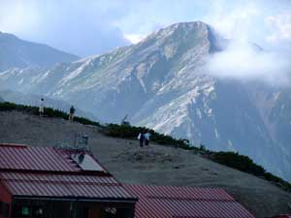
日本百名山のひとつ、常念岳も大きいです。登るのはきつそうですが、避けられない宿命です。

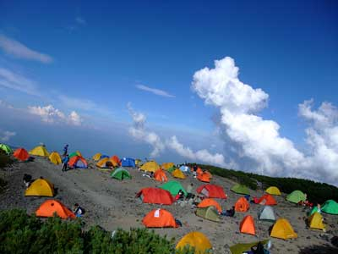おー、色とりどりのテントです。実にポップ。気持ちいいでしょうね～。
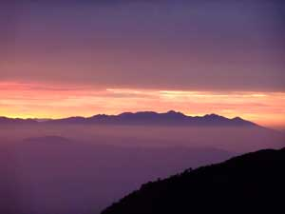一夜明けて夜明け前の八ヶ岳連峰です。
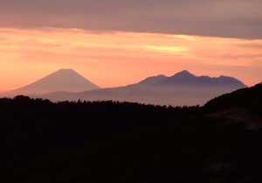こちらは富士山と南アルプス・甲斐駒ケ岳です。何回見ても美しいです。
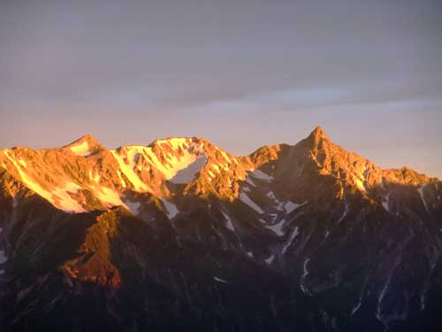
絶句！モルゲンロートに輝く槍ヶ岳です。
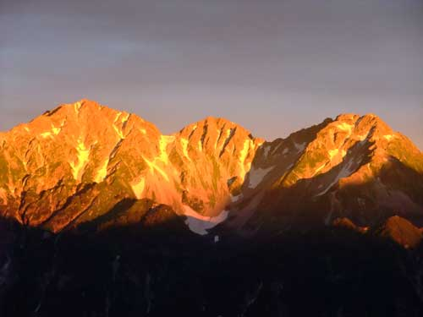
同じく穂高連峰です。左から奥穂高岳、涸沢岳、北穂高岳です。まったく信じられない光景です。このあと虹が出現しましたが、うまく写真に写りませんでした。
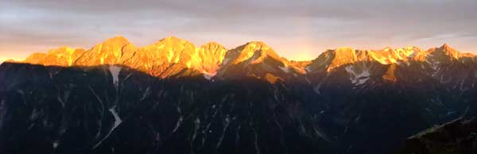
全体をパノラマにするとこんなかんじです。
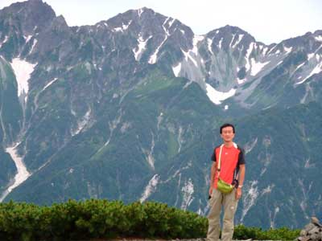実際はこんなかんじの大きさで山を見ることになります。
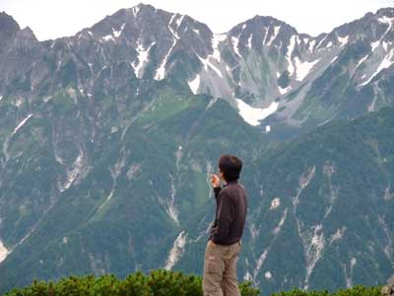結局やってます。自分探し。。。

感動で頭がボーっとしながらも、しっかり朝食を食べて、せっせと下山する3人でありました。

http://www.holiday-you.co.jp/index.html
ここで温泉につかりました。500円！

安曇野を昼過ぎに出発し、上信越道・関越道経由で帰還。予想された渋滞はほとんどなく、
これはラッキーと思いつつ、なんと志木駅に16時前に到着。中氏はそこから東上線・有楽町線で神楽坂までご帰還です。「今日はいつもと違って早く寮に帰れてのんびりできる」と仰っておられましたが、まさかの悲報が。。。

私にとっても一生忘れられない山行となるでしょう。

お父様のご冥福を心よりお祈り申し上げます。

(了)

